Geeignet für die Dachfläche

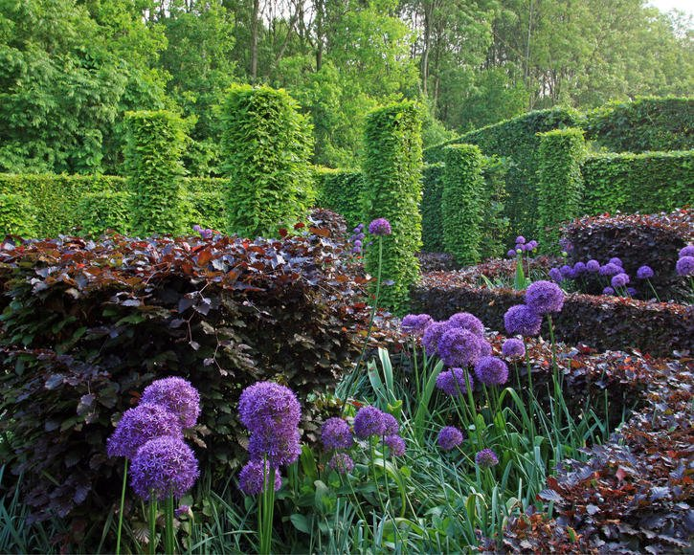

**Blutbuche:**

-Sonniger bis halbschattiger Standort

-Mäßig trocken bis feuchter Boden

-Im Juni kann er zurechtgeschnitten werden

-Im Winter muss er nicht geschützt werden

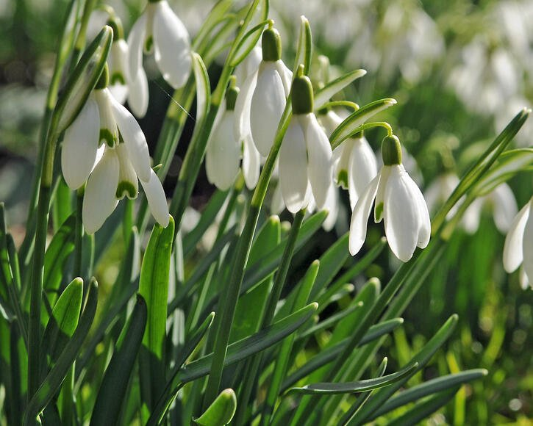

**Schneeglöckchen:**

-Sonniger bis halbschattiger Standort

-nicht zu nass halten, kann ruhig trockener

Boden sein

-Muss im Winter nicht geschützt werden

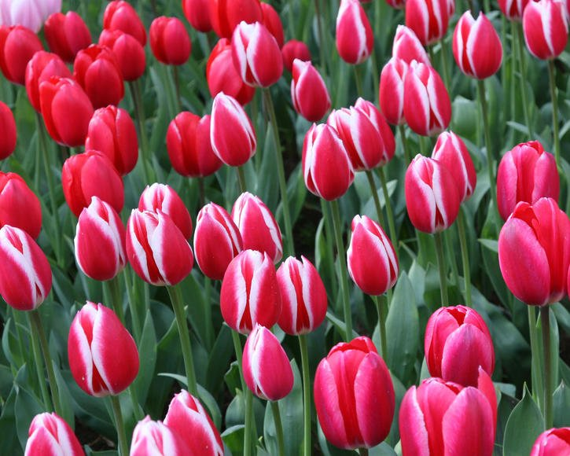**Tulpen:**

-Sonniger bis halbschattiger Standort

-nicht zu nass halten, kann ruhig trockener

Boden sein

-Blühen immer im Frühjahr, muss im Winter

nicht geschützt werden

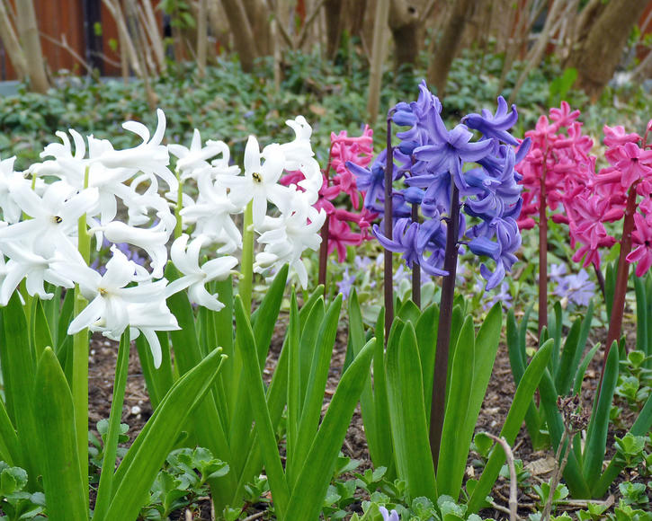

**Hyazinthen:**

-Sonniger bis halbschattiger Standort

-nicht zu nass halten, kann ruhig trockener

Boden sein

-Muss im Winter nicht geschützt werden

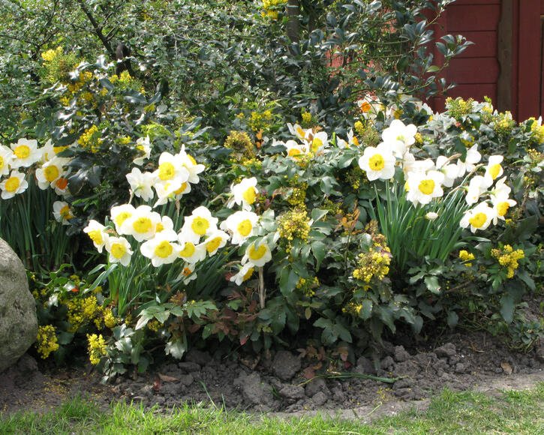**Narzissen:**

-Sonniger bis halbschattiger Standort

-nicht zu nass halten, kann ruhig trockener

Boden sein

-Muss im Winter nicht geschützt werden

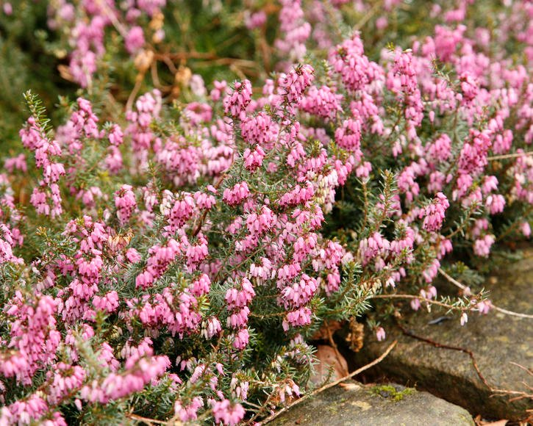

**Winterheide:**

-Bienenfreundlich

-Sonniger bis halbschattiger

Standort

-Angetrockneter bis mäßig

feuchter Boden

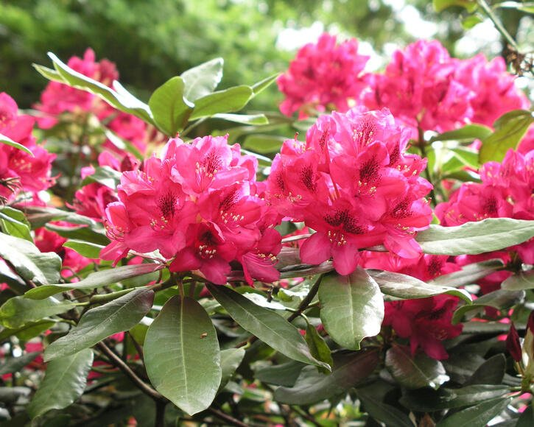**Rhododendron:**

-Bienenfreundlich

-Halbschattiger Standort

-Mäßig feuchter Boden

-Muss im Winter nicht geschützt

werden

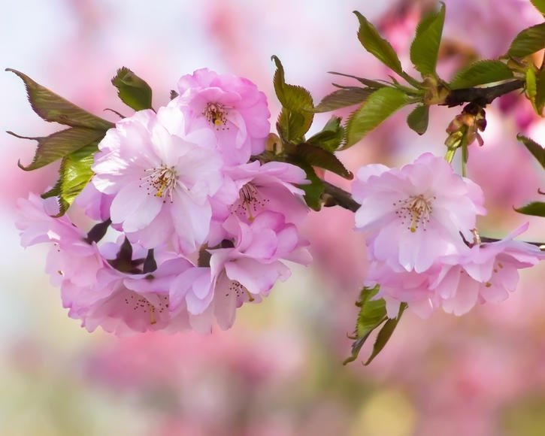**Zierkirsche:**

-Sonniger bis halbschattiger

Standort

-Erde kann trocken werden, bis

mäßig feucht

-Muss im Winter nicht geschützt

werden

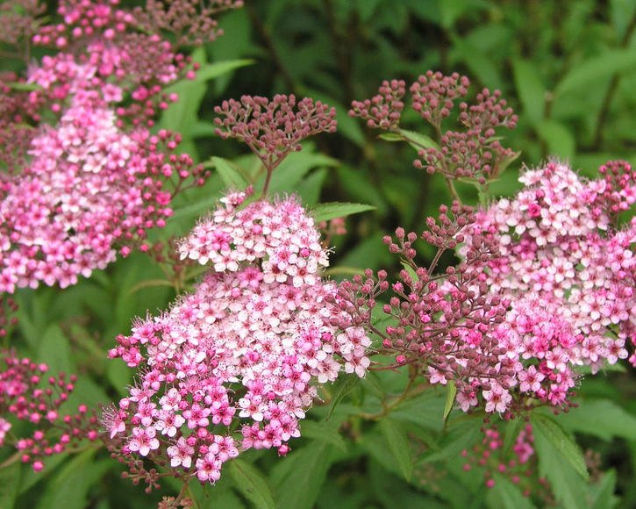

**Sommerspiere:**

-Sonniger bis halbschattiger

Standort

-mäßiger bis feuchter Boden

-Muss im Winter nicht geschützt

werden

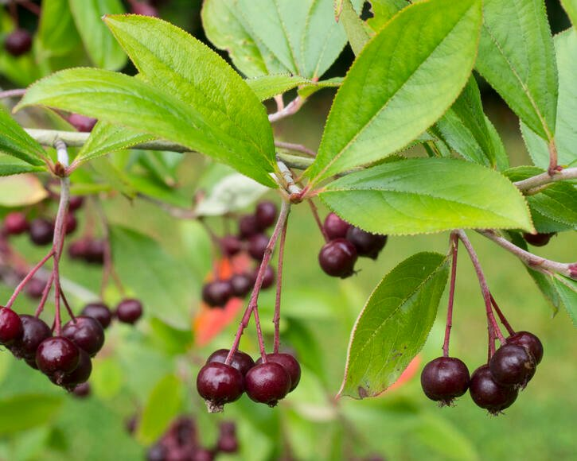**Apfelbeere `Viking`:**

-Sonniger bis halbschattiger

Standort

-Erde kann trocken werden, mäßig

feucht halten

-Muss im Winter nicht geschützt

werden

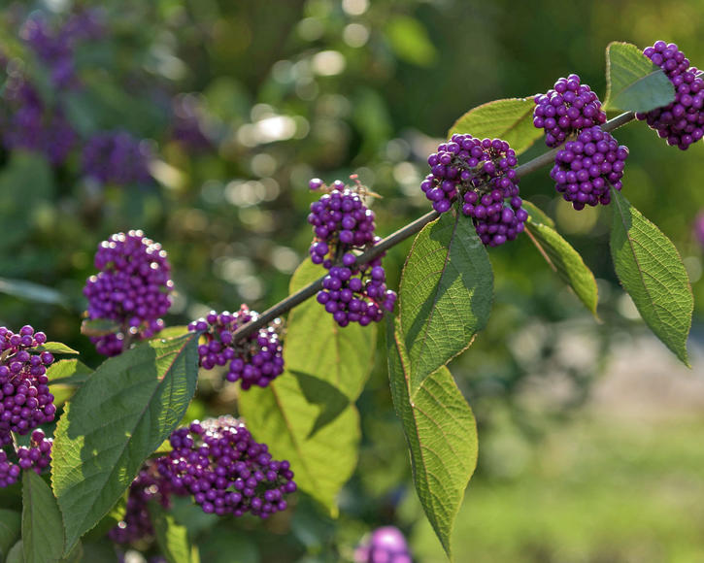

**Liebesperlenstrauch:**

-Bienenfreundlich

-Sonniger Standort

-Nicht austrocknen lassen, mäßig

feucht

-Muss im Winter nicht geschützt

werden

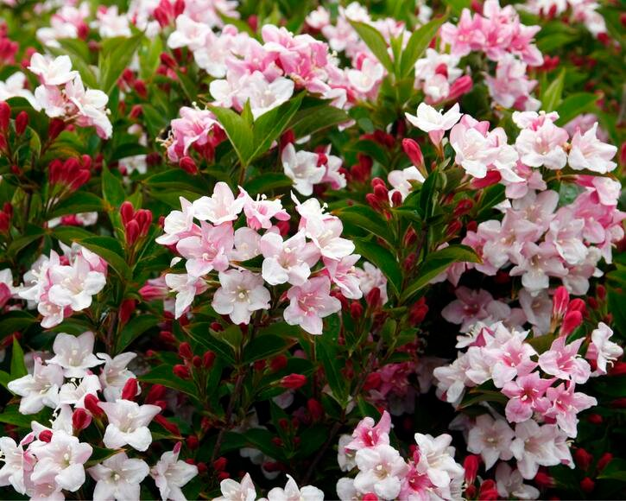

**Liebliche Weigelie:**

- Bienenfreundlich

-Sonniger bis halbschattiger Standort

-Nicht austrocknen lassen, eher feucht

-Muss nicht geschützt werden im Winter

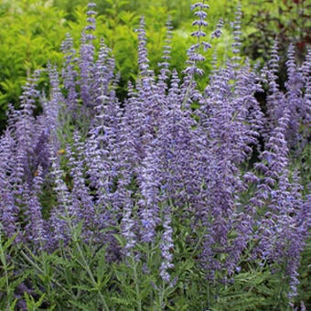**Blauraute:**

-Bienenfreundlich

-Sonniger Standort

-Eher trocken halten bis mäßig feucht

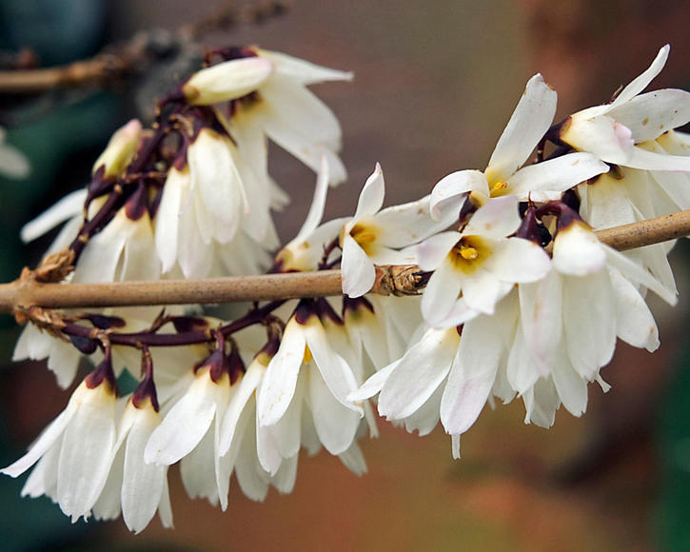**Schneeforsythie:**

-Bienenfreundlich

-Sonnig bis halbschattig

-Eher trocken halten, mäßig feucht

-Blüten bis Ende Mai

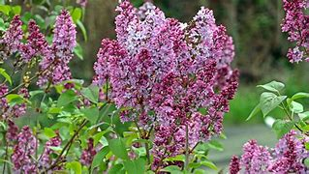**Flieder:**

-Sonniger Standort

-Je nach Sorte viel oder wenig Wasser

-Bienen und Schmetterlingsfreundlich

-Muss oft gesäubert werden, blühen

nicht all so lange

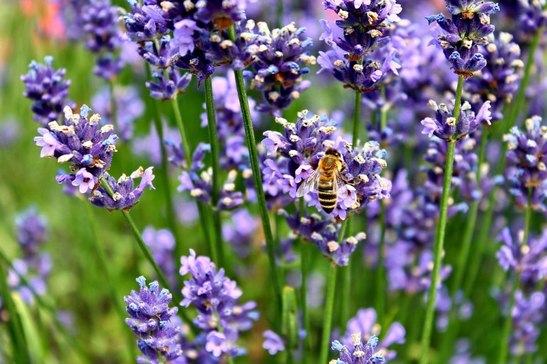

**Lavendel:**

-Bienenfreundlich

-Sonniger, windgeschützter Standort

-Die Erde kann gerne trockener bleiben

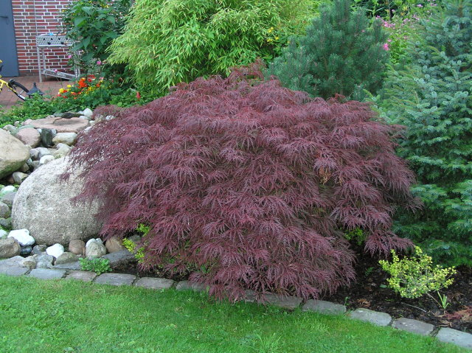**Fächerahorn:**

-Sonniger Standort

-Pflegeleicht

-Nicht austrocknen lassen

-Verliert im späten Herbst/

-Frühen Winter seine Blätter